ApstiprinātS
Daugavpils valstspilsētas pašvaldības iepirkuma komisijas
2026.gada 5.augusta sēdē, prot.Nr.5

ATKLĀTS KONKURSS
“Sporta inventāra, ekipējuma un specializēto sporta apavu iegāde “Daugavpils sporta skola” vajadzībām”
identifikācijas Nr. DVP 2026/101
GROZĪJUMI NR.2
Daugavpils valstspilsētas pašvaldības Iepirkuma komisija 2026.gada 5.augusta sēdē (prot.Nr.5) nolēma izdarīt grozījumus Atklāta konkursa “Sporta inventāra, ekipējuma un specializēto sporta apavu iegāde “Daugavpils sporta skola” vajadzībām” (turpmāk – Konkurss), DVP 2026/101, 1.daļas tehniskajā specifikācijā un izteikt to šādā redakcijā:
1. pozīcija
Kāju preses trenažieris ar brīvi uzliekamu svaru (diskiem)
Tehniskā specifikācija | Paraugattēls
Pielietojums: Pasūtītājam nepieciešams profesionālas klases kāju preses trenažieris ar disku slodzi, kas paredzēts intensīvai un ilgstošai lietošanai sporta centros un profesionālās sporta iestādēs.  Apraksts:  - disku slodzes sistēma, kas paredzēta standarta olimpiskajiem svaru diskiem;  - vadīta kustība kāju preses vingrinājumu izpildei;  - muguras atzveltne un pēdu platforma paredzēta stabilai un drošai lietotāja pozicionēšanai atbilstoši ražotāja konstrukcijai; (2026.gada 5.augusta grozījumi Nr.2)  - izturīga tērauda konstrukcija, kas paredzēta intensīvai profesionālai lietošanai;  - maksimālā pieļaujamā slodze – ne mazāka par 450 kg;  - vienmērīga kustības vadība ar sākotnējo pretestību ne lielāku par 60 kg;  - konstrukcija ar izturīgu pretkorozijas pulverkrāsas vai līdzvērtīgu pārklājumu;  - garantija – ne mazāk kā 24 mēneši  Pretendentam kopā ar piedāvājumu jāiesniedz ražotāja atbilstības deklarācija un/vai dokumentārs apliecinājums par atbilstību EN ISO 20957 standartam vai ekvivalentam standartam. | 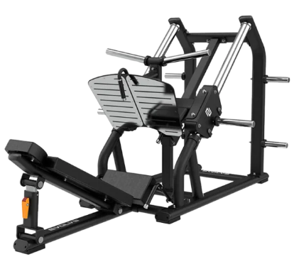

2. pozīcija
Profesionāls muguras hiperekstenzijas (45° muguras ekstenzijas) sols
Tehniskā specifikācija | Paraugattēls
Pielietojums: Pasūtītājam nepieciešams profesionālas klases hiperekstenzijas (45° muguras ekstenzijas) sols, kas paredzēts intensīvai un ilgstošai lietošanai sporta centros un profesionālās sporta iestādēs.  Apraksts:  - Solam jābūt paredzētam hiperekstenzijas vingrinājumu veikšanai muguras, sēžas un ķermeņa korsetes muskulatūras stiprināšanai.;  - Konstrukcijai jānodrošina droša un stabila lietošana intensīvas profesionālas ekspluatācijas apstākļos.;  - Konstrukcijas maksimālā pieļaujamā kopējā slodze (ieskaitot lietotāju un papildu slodzi, ja tāda paredzēta) – ne mazāka par 200 kg.;  - Maksimālais lietotāja svars – ne mazāks par 180 kg.;  - Rāmim jābūt izgatavotam no izturīga tērauda vai cita līdzvērtīga metāla materiāla, kas paredzēts profesionālai lietošanai.  - Konstrukcijai jābūt ar izturīgu pretkorozijas pulverkrāsas vai līdzvērtīgu aizsargpārklājumu.  - Atbalsta spilveniem jābūt izgatavotiem no augsta blīvuma putu materiāla ar nodilumizturīgu poliuretāna (PU) vai līdzvērtīgu sintētiskās ādas pārklājumu.  - Solam jābūt aprīkotam ar:  - regulējamu ķermeņa (gurnu) atbalstu vismaz 3 pozīcijās;  - neslīdošu kāju platformu vai kāju balstiem;  - (svītrots, 2026.gada 17.jūlija grozījumi Nr.1)  - Garantija – ne mazāk kā 24 mēneši.  Pretendentam kopā ar piedāvājumu jāiesniedz ražotāja atbilstības deklarācija un/vai dokumentārs apliecinājums par atbilstību EN ISO 20957 standartam vai ekvivalentam standartam. | 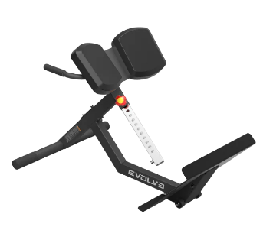

3. pozīcija
Regulējams daudzfunkcionāls treniņu sols
Tehniskā specifikācija | Paraugattēls
Pielietojums: Pasūtītājam nepieciešams profesionālas klases regulējams svara treniņu sols, kas paredzēts intensīvai un ilgstošai lietošanai sporta centros un profesionālās sporta iestādēs.  Apraksts:  - Solam jābūt piemērotam vingrinājumu izpildei ar hantelēm, stieni un citu spēka treniņu aprīkojumu.;  - Atzveltnei un sēdeklim jābūt regulējamiem, nodrošinot dažādas treniņu pozīcijas.;  - Atzveltnes regulēšanai jābūt vismaz 9 pozīcijās, tai skaitā horizontālā (0°) un gandrīz vertikālā (līdz 85–90°) pozīcijā; (2026.gada 17.jūlija grozījumi Nr.1)  - Sēdeklim jābūt regulējamam vismaz 4 pozīcijās; (2026.gada 17.jūlija grozījumi Nr.1)  - Maksimālā pieļaujamā slodze – ne mazāka par 280 kg.;  - Solam jābūt stabilai konstrukcijai, kas paredzēta intensīvai profesionālai lietošanai.;  - Rāmim jābūt izgatavotam no augstas stiprības tērauda vai cita līdzvērtīga metāla materiāla ar izturīgu pretkorozijas pulverkrāsas vai līdzvērtīgu aizsargpārklājumu.;  - Polsterējumam jābūt izgatavotam no augsta blīvuma putu materiāla ar nodilumizturīgu PU ādas vai līdzvērtīgu sintētiskā materiāla pārklājumu.;  - Solam jābūt aprīkotam ar transportēšanas riteņiem un rokturi ērtai pārvietošanai.;  - Konstrukcijai jābūt aprīkotai ar grīdu saudzējošiem balstiem vai līdzvērtīgiem aizsargelementiem.  - Garantija – ne mazāk kā 24 mēneši.  Pretendentam kopā ar piedāvājumu jāiesniedz ražotāja atbilstības deklarācija un/vai dokumentārs apliecinājums par atbilstību EN ISO 20957 standartam vai ekvivalentam standartam | 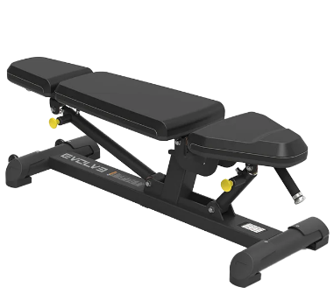

5. pozīcija
Profesionāls Hip Thrust sols
Tehniskā specifikācija | Paraugattēls
Pielietojums: Pasūtītājam nepieciešams profesionālas klases Hip Thrust sols, kas paredzēts intensīvai un ilgstošai lietošanai.  Apraksts:  - Solam jābūt paredzētam Hip Thrust (gūžas atspiešanas) vingrinājumu veikšanai, nodrošinot efektīvu sēžas, gūžas un augšstilbu muskulatūras trenēšanu.;  - Konstrukcijai jānodrošina droša un stabila lietotāja pozicionēšana vingrinājuma laikā atbilstoši ražotāja konstrukcijai (2026.gada 5.augusta grozījumi Nr.2)  - Rāmim jābūt izgatavotam no augstas stiprības tērauda vai cita līdzvērtīga metāla materiāla, kas paredzēts intensīvai profesionālai lietošanai.;  - Konstrukcijai jābūt aprīkotai ar izturīgu pretkorozijas pulverkrāsas vai līdzvērtīgu aizsargpārklājumu.;  - Polsterējumam jābūt izgatavotam no augsta blīvuma putu materiāla ar nodilumizturīgu poliuretāna (PU) vai līdzvērtīga sintētiska materiāla pārklājumu.;  - Solam jābūt aprīkotam ar stabilu pamatni un neslīdošām atbalsta virsmām vai līdzvērtīgu pretslīdēšanas risinājumu;  - Solam jābūt aprīkotam ar integrētiem stieņa balstiem;  - Maksimālā pieļaujamā slodze – ne mazāka par 300 kg.;  - Garantija – ne mazāk kā 24 mēneši.  Pretendentam kopā ar piedāvājumu jāiesniedz ražotāja atbilstības deklarācija un/vai dokumentārs apliecinājums par atbilstību EN ISO 20957 standartam vai ekvivalentam standartam. | 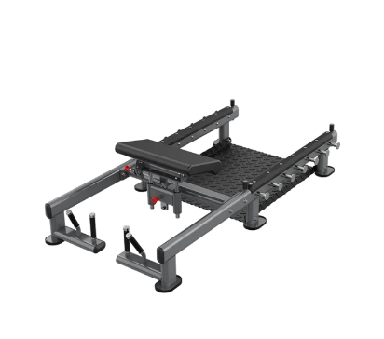

6. pozīcija
Profesionāls kāju iztaisnošanas trenažieris ar disku slodzi
Tehniskā specifikācija | Paraugattēls
Pielietojums: Pasūtītājam nepieciešams profesionālas klases kāju iztaisnošanas trenažieris ar disku slodzi, kas paredzēts intensīvai un ilgstošai lietošanai.  Apraksts:  - Trenažierim jābūt paredzētam augšstilba priekšējās muskulatūras (kvadricepsa) izolētai trenēšanai, veicot kāju iztaisnošanas kustību sēdus pozīcijā;  - Slodzes regulēšanai jāizmanto olimpisko svaru diski (Ø 50 mm) vai tiem līdzvērtīga disku slodzes sistēma.;  - Konstrukcijai jānodrošina vienmērīga, vadīta kustība visā vingrinājuma amplitūdā.;  - Sēdeklim un kāju balsta mehānismam jānodrošina pareiza un stabila lietotāja pozicionēšana vingrinājuma laikā atbilstoši ražotāja konstrukcijai (2026.gada 5.augusta grozījumi Nr.2),  - Kāju atbalsta rullim jābūt polsterētam un piemērotam dažāda auguma lietotājiem.;  - Trenažierim jābūt aprīkotam ar regulējamu sēdekli, kāju balstu vai citu līdzvērtīgu risinājumu, kas nodrošina pielāgošanu dažāda auguma lietotājiem;  - Maksimālais lietotāja svars – ne mazāks par 150 kg.;  - Konstrukcijai jābūt izgatavotai no augstas stiprības tērauda vai cita līdzvērtīga metāla materiāla ar izturīgu pretkorozijas pulverkrāsas vai līdzvērtīgu aizsargpārklājumu.;  - Polsterējumam jābūt izgatavotam no augsta blīvuma putu materiāla ar nodilumizturīgu PU ādas vai līdzvērtīga sintētiska materiāla pārklājumu.;  - Garantija – ne mazāk kā 24 mēneši.  Pretendentam kopā ar piedāvājumu jāiesniedz ražotāja atbilstības deklarācija un/vai dokumentārs apliecinājums par atbilstību EN ISO 20957 standartam vai ekvivalentam standartam. | 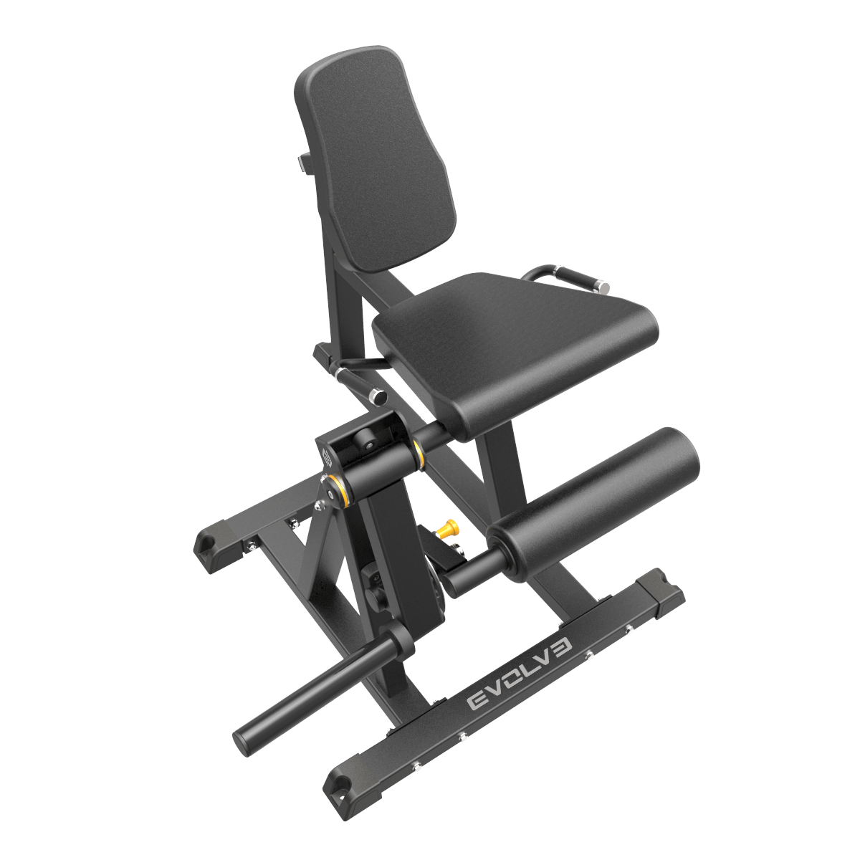

7. pozīcija
Profesionāls kāju liekšanas trenažieris ar disku slodzi
Tehniskā specifikācija | Paraugattēls
Pielietojums: Pasūtītājam nepieciešams profesionālas klases kāju liekšanas trenažieris ar disku slodzi, kas paredzēts intensīvai un ilgstošai lietošanai.  Apraksts:  - Trenažierim jābūt paredzētam augšstilba aizmugurējās muskulatūras (hamstringu) izolētai trenēšanai, veicot kāju liekšanas kustību guļus pozīcijā;  - Slodzes regulēšanai jāizmanto standarta olimpisko svaru diski (Ø 50 mm) vai tiem līdzvērtīga disku slodzes sistēma;  - Konstrukcijai jānodrošina vienmērīga un vadīta kustība visā vingrinājuma amplitūdā;  - Trenažierim jābūt aprīkotam ar ķermeņa balstu un polsterētiem kāju balsta rullīšiem, kas nodrošina drošu un stabilu lietošanu (2026.gada 5.augusta grozījumi Nr.2)  - Konstrukcijai jānodrošina droša un stabila lietotāja pozicionēšana vingrinājuma laikā atbilstoši ražotāja konstrukcijai (2026.gada 5.augusta grozījumi Nr.2)  - Trenažierim jābūt aprīkotam ar regulējamu ķermeņa balstu, kāju balsta mehānismu vai citu līdzvērtīgu risinājumu, kas nodrošina pielāgošanu dažāda auguma lietotājiem;  - Maksimālais lietotāja svars – ne mazāks par 150 kg.;  - Maksimālā pieļaujamā slodze – ne mazāka par 150 kg.;  - Konstrukcijai jābūt izgatavotai no augstas stiprības tērauda vai cita līdzvērtīga metāla materiāla ar izturīgu pretkorozijas pulverkrāsas vai līdzvērtīgu aizsargpārklājumu;  - Trenažierim jābūt aprīkotam ar grīdu saudzējošiem balstiem vai līdzvērtīgiem aizsargelementiem, kas nodrošina stabilitāti ekspluatācijas laikā;  - Polsterējumam jābūt izgatavotam no augsta blīvuma putu materiāla ar nodilumizturīgu PU ādas vai līdzvērtīga sintētiska materiāla pārklājumu.;  - Garantija – ne mazāk kā 24 mēneši.  Pretendentam kopā ar piedāvājumu jāiesniedz ražotāja atbilstības deklarācija un/vai dokumentārs apliecinājums par atbilstību EN ISO 20957 standartam vai ekvivalentam standartam. | 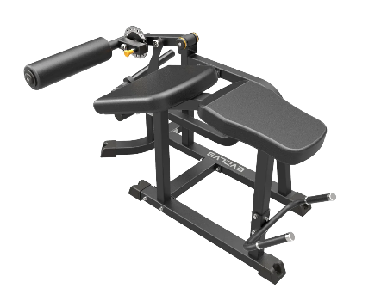

9. pozīcija
Mīksto pliometrijas kastu komplekts
Tehniskā specifikācija | Paraugattēls
Pielietojums: Pasūtītājam nepieciešams mīksto pliometrijas kastu komplekts, kas paredzēts intensīvai lietošanai.  Apraksts:  - Komplektam jābūt paredzētam lēcienu, kāpšanas, eksplozīvā spēka un citu pliometrisko vingrinājumu veikšanai.;  - Komplektam jāsastāv no vairākām savstarpēji kombinējamām mīkstajām kastēm, kuras iespējams droši sakraut vienu uz otras, nodrošinot dažādus darba augstumus.;  - Kopējam regulējamajam augstumam jābūt ne mazākam par 150 cm.;  - Mazākās kastes augstumam jābūt ne lielākam par 15 cm (2026.gada 5.augusta grozījumi Nr.2), lai nodrošinātu pakāpenisku slodzes palielināšanu.;  - Kastu pamatnei jānodrošina stabilitāte intensīvas lietošanas laikā.;  - Kastes savstarpēji jāsavieno ar drošu stiprināšanas sistēmu (piemēram, Velcro tipa stiprinājumiem vai līdzvērtīgu risinājumu), kas novērš elementu pārvietošanos treniņa laikā.;  - Konstrukcijai jābūt izgatavotai no augsta blīvuma putu materiāla vai līdzvērtīga amortizējoša materiāla, kas samazina traumu risku neveiksmīgas piezemēšanās gadījumā.;  - Ārējam pārklājumam jābūt izgatavotam no nodilumizturīga PVC vai cita līdzvērtīga sintētiska materiāla, kas ir viegli kopjams un piemērots intensīvai lietošanai.;  - Virsmai jābūt neslīdošai vai ar līdzvērtīgām pretslīdes īpašībām.;  - Garantija – ne mazāk kā 24 mēneši.  Pretendentam kopā ar piedāvājumu jāiesniedz ražotāja atbilstības deklarācija un/vai dokumentārs apliecinājums par atbilstību EN ISO 20957 standartam vai ekvivalentam standartam. | 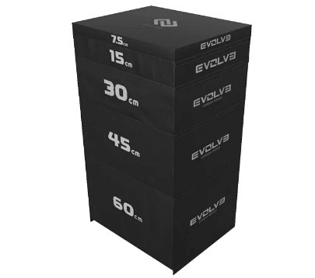

10. pozīcija
Profesionāls pusstends spēka treniņiem (Half Rack)
Tehniskā specifikācija | Paraugattēls
Pielietojums: Pasūtītājam nepieciešams profesionāls pusstends (Half Rack), kas paredzēts intensīvai un ilgstošai lietošanai.  Apraksts:  - Pusstendam jābūt paredzētam spēka treniņiem ar olimpisko svarcelšanas stieni, tai skaitā pietupienu, spiešanas guļus, spiešanas virs galvas un citu vingrinājumu izpildei.;  - Konstrukcijai jānodrošina droša un stabila stieņa novietošana un lietošana intensīvas ekspluatācijas apstākļos.;  - Kopējā slodze pusstendam – ne mazāka par 800 kg. (2026.gada 17.jūlija grozījumi Nr.1)  - Konstrukcijai jābūt izgatavotai no augstas stiprības tērauda vai cita līdzvērtīga metāla materiāla ar izturīgu pretkorozijas pulverkrāsas vai līdzvērtīgu aizsargpārklājumu;  - Pusstendam jābūt aprīkotam ar:  - regulējamiem stieņa balstiem (J-Cups);  - regulējamiem drošības balstiem (Safety Arms vai līdzvērtīgu risinājumu);  - vismaz četriem svaru disku uzglabāšanas turētājiem;  - pievilkšanās stieni vai citu integrētu risinājumu pievilkšanās vingrinājumiem.  - Regulēšanas mehānismam jānodrošina stieņa balstu pielāgošana dažāda auguma lietotājiem.;  - Pusstendam jābūt aprīkotam ar grīdu saudzējošiem balstiem vai līdzvērtīgiem aizsargelementiem.;  - Garantija – ne mazāk kā 24 mēneši.  Pretendentam kopā ar piedāvājumu jāiesniedz ražotāja atbilstības deklarācija un/vai dokumentārs apliecinājums par atbilstību EN ISO 20957 standartam vai ekvivalentam standartam. | 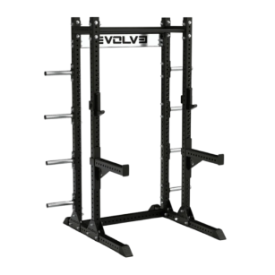

15. pozīcija
Vingrošanas paklājs ar uzglabāšanas atverēm
Tehniskā specifikācija | Paraugattēls
Pielietojums: Pasūtītājam nepieciešams vingrošanas paklājs, kas paredzēts intensīvai un ilgstošai lietošanai.  Apraksts:  - Paklājam jābūt paredzētam jogas, pilates, aerobikas, stiepšanās un vispārējās fiziskās sagatavotības vingrinājumiem;  - Izmēri:  - garums – ne mazāks par 1400 mm;  - platums – ne mazāks par 600 mm;  - biezums – ne mazāks par 10 mm.;  - Paklājam jābūt izgatavotam no elastīga, nodilumizturīga putu materiāla (piemēram, NBR, EVA, TPE vai cita līdzvērtīga materiāla), kas piemērots intensīvai lietošanai;  - Materiālam jābūt mitrumizturīgam un piemērotam regulārai tīrīšanai ar sporta inventāram paredzētiem tīrīšanas līdzekļiem;  - Virsmai jābūt neslīdošai vai ar līdzvērtīgām pretslīdes īpašībām;  - (svītrots, 2026.gada 5.augusta grozījumi Nr.2)  - Konstrukcijai jābūt elastīgai, lai paklāju varētu sarullēt vai citādi kompakti uzglabāt bez būtiskas formas deformācijas;  - Paklājam jābūt aprīkotam ar vismaz divām atverēm (caurumiem) pakarināšanai uz uzglabāšanas statīva vai līdzvērtīgu uzglabāšanas risinājumu;  - Garantija – ne mazāk kā 24 mēneši. | 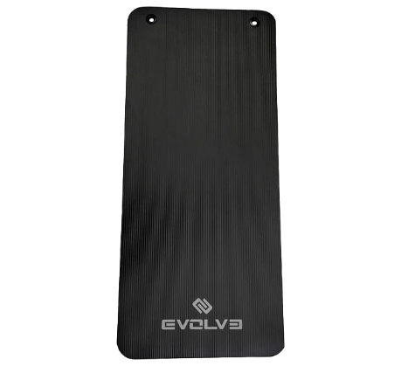

22. pozīcija
Olimpiskais Trap (Hex) svarcelšanas stienis (50 mm)
Tehniskā specifikācija | Paraugattēls
Pielietojums: Pasūtītājam nepieciešams olimpiskais Trap (Hex) svarcelšanas stienis.  Apraksts:  - Stienim jābūt paredzētam spēka vingrinājumu veikšanai, tai skaitā vilkmei no grīdas (deadlift), plecu pacelšanai (shrugs), pārnešanai (farmer's walk) un citiem vingrinājumiem ar neitrālu satvērienu;  - Konstrukcijai jābūt sešstūra (Trap/Hex) formas, nodrošinot iespēju lietotājam atrasties stieņa centrā vingrinājuma izpildes laikā;  - Stieņa kopējais garums – vismaz 1400 mm (2026.gada 5.augusta grozījumi Nr.2)  - Stienim jābūt savietojamam ar olimpiskajiem svaru diskiem ar centra atveres diametru 50 mm;  - Stieņa svars – 25 kg (±5 %);  - Maksimālā pieļaujamā slodze – ne mazāka par 300 kg;  - Konstrukcijai jābūt izgatavotai no augstas izturības tērauda vai cita līdzvērtīga materiāla, kas nodrošina drošu ekspluatāciju intensīvas lietošanas apstākļos;  - Stienim jābūt aprīkotam ar vienu vai diviem paralēlu rokturu pāriem, kas nodrošina neitrālu satvērienu;  - Satvēriena virsmai jābūt rievotai vai ar līdzvērtīgu pretslīdes apstrādi;  - Uzmavām jānodrošina iespēja izmantot standarta 50 mm olimpisko stieņu fiksatorus;  - Virsmai jābūt pārklātai ar korozijizturīgu aizsargpārklājumu (piemēram, hromējumu, cieto hromu, cinku vai līdzvērtīgu pārklājumu);  - Garantija – ne mazāk kā 24 mēneši. | 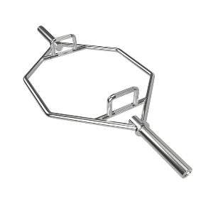

23. pozīcija
Horizontāls svarcelšanas stieņu statīvs (vismaz 10 stieņiem)
Tehniskā specifikācija | Paraugattēls
Pielietojums: Pasūtītājam nepieciešams horizontāls svarcelšanas stieņu statīvs, kas paredzēts olimpisko un citu spēka treniņu stieņu drošai un organizētai uzglabāšanai.  Apraksts:  - Statīvam jābūt paredzētam vismaz 10 svarcelšanas stieņu uzglabāšanai.;  - Konstrukcijai jānodrošina organizēta svarcelšanas stieņu uzglabāšana un droša stieņu ievietošana un izņemšana atbilstoši ražotāja konstrukcijai (2026.gada 5.augusta grozījumi Nr.2)  - (svītrots, 2026.gada 5.augusta grozījumi Nr.2)  - Konstrukcijai jābūt izgatavotai no augstas stiprības tērauda vai cita līdzvērtīga metāla materiāla ar izturīgu pulverkrāsas vai līdzvērtīgu pretkorozijas aizsargpārklājumu.;  - Stieņu balstiem jābūt aprīkotiem ar aizsargmateriālu vai citu līdzvērtīgu risinājumu, kas samazina stieņu nodilumu un bojājumu risku.;  - Komplektā jāiekļauj visi statīva elementi, kas nepieciešami tā montāžai atbilstoši ražotāja paredzētajai konstrukcijai. Ja sienas stiprinājuma elementi ir atkarīgi no konkrētās sienas konstrukcijas, tad tie nav jāiekļauj piedāvājumā; (2026.gada 5.augusta grozījumi Nr.2)  - Garantija – ne mazāk kā 24 mēneši. | 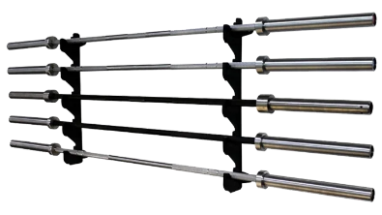

25. pozīcija
Kettlebell komplekts
Tehniskā specifikācija | Paraugattēls
Pielietojums: Pasūtītājam nepieciešams sacensību tipa kettlebell komplekts  Apraksts:  - Kettlebelliem jābūt paredzētiem spēka, izturības un funkcionālo treniņu veikšanai, tai skaitā šūpošanās, pacelšanas, raušanas, grūšanas, pārnešanas un citiem vingrinājumiem.;  - Piegādes komplektā jāiekļauj:  - 4 × 12 kg kettlebell;  - 6 × 16 kg kettlebell;  - 6 × 20 kg kettlebell.  - Kettlebelliem jābūt sacensību tipa konstrukcijai, nodrošinot vienādus ārējos izmērus neatkarīgi no svara.;  - Kettlebelliem jābūt izgatavotiem no augstas izturības metāla ar nodilumizturīgu aizsargpārklājumu vai citu līdzvērtīgu virsmas apstrādi, kas piemērota intensīvai profesionālai lietošanai; (2026.gada 5.augusta grozījumi Nr.2)  - Rokturiem jābūt izgatavotiem no tērauda vai cita līdzvērtīga metāla materiāla, nodrošinot drošu satvērienu vienrocīgiem un divrocīgiem vingrinājumiem.;  - Kettlebelliem jābūt ar stabilu pamatni drošai novietošanai uz līdzenas virsmas.;  - Katram kettlebell jābūt skaidri un pastāvīgi marķētam ar tā svaru.;  - Garantija – ne mazāk kā 24 mēneši. | 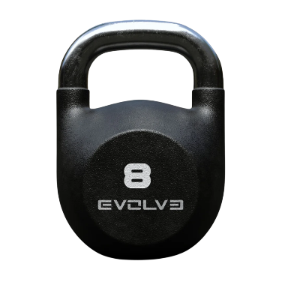

27. pozīcija
Olimpisko svaru disku statīvs
Tehniskā specifikācija | Paraugattēls
Pielietojums: Pasūtītājam nepieciešams olimpisko svaru disku statīvs, kas paredzēts svaru disku drošai un organizētai uzglabāšanai.  Apraksts:  - Statīvam jābūt paredzētam olimpisko svaru disku ar 50 mm centra atveri uzglabāšanai.;  - Konstrukcijai jānodrošina kompakta un pārskatāma dažāda svara disku uzglabāšana, kā arī ērta disku uzlikšana un noņemšana.;  - Statīvam jābūt aprīkotam ar vismaz sešiem uzglabāšanas tapām vai citu līdzvērtīgu risinājumu, kas nodrošina līdzvērtīgu uzglabāšanas ietilpību.;  - Maksimālā pieļaujamā slodze – ne mazāka par 300 kg. (2026.gada 17.jūlija grozījumi Nr.1)  - Konstrukcijai jābūt izgatavotai no augstas stiprības tērauda vai cita līdzvērtīga metāla materiāla ar pulverkrāsas vai līdzvērtīgu pretkorozijas aizsargpārklājumu.;  - Uzglabāšanas tapām jābūt piemērotām 50 mm olimpisko svaru diskiem.;  - Statīva konstrukcijai jānodrošina stabilitāte pilnas noslodzes apstākļos.;  - Statīvam jābūt aprīkotam ar grīdu saudzējošiem balstiem vai līdzvērtīgiem aizsargelementiem.;  - Garantija – ne mazāk kā 24 mēneši. | 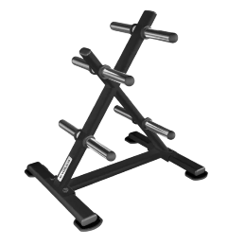

28. pozīcija
Spēka treniņu josta
Tehniskā specifikācija | Paraugattēls
Pielietojums: Pasūtītājam nepieciešama spēka treniņu josta, kas paredzēta intensīvai un ilgstošai lietošanai.  Apraksts:  - Jostai jābūt paredzētai izmantošanai spēka treniņos, tai skaitā pietupienu, vilkmes, spiešanas un citu vingrinājumu izpildē.;  - Jostai jānodrošina vidukļa un muguras lejasdaļas stabilizācija spēka vingrinājumu laikā.;  - Jostai jābūt pieejamai vismaz S, M un L izmēros atbilstoši ražotāja izmēru tabulai:  - Pasūtītājs pirms piegādes nosaka nepieciešamo izmēru sadalījumu.;  - Jostai jābūt izgatavotai no izturīga materiāla (piemēram, dabīgās ādas, sintētiskās ādas, pastiprināta tekstilmateriāla vai cita līdzvērtīga materiāla), kas piemērots intensīvai lietošanai;  - Jostai jābūt aprīkotai ar regulējamu aizdares sistēmu (piemēram, sprādzi, sviras tipa aizdari, līplentes (Velcro® tipa) aizdari vai citu līdzvērtīgu risinājumu), kas nodrošina drošu fiksāciju un regulēšanu;  - (svītrots, 2026.gada 5.augusta grozījumi Nr.2)  - Garantija – ne mazāk kā 24 mēneši. | 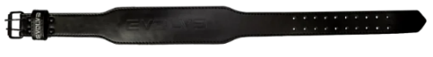

30. pozīcija
Koka zviedru sienas modulis funkcionālajam treniņu rāmim
Tehniskā specifikācija | Paraugattēls
Pielietojums: Pasūtītājam nepieciešams koka zviedru sienas modulis, kas paredzēts drošai uzstādīšanai pie nesošas konstrukcijas (tai skaitā sienas, metāla konstrukcijas vai cits) (2026.gada 5.augusta grozījumi Nr.2)  Apraksts:  - Konstrukcijai jābūt paredzētai drošai uzstādīšanai pie nesošas konstrukcijas atbilstoši ražotāja paredzētajai stiprinājumu sistēmai (2026.gada 5.augusta grozījumi Nr.2)  - Modulim jābūt aprīkotam ar diviem vertikāliem balstiem un horizontāli izvietotiem pakāpieniem (stieņiem), kas paredzēti spēka, mobilitātes, stiepšanās un koordinācijas vingrinājumu veikšanai.;  - Pakāpieniem jābūt izgatavotiem no masīvkoka vai cita līdzvērtīga materiāla, kas nodrošina drošu satvērienu un izturību intensīvas lietošanas apstākļos.;  - Nesošajai konstrukcijai jābūt izgatavotai no augstas stiprības tērauda vai cita līdzvērtīga metāla materiāla ar pulverkrāsas vai līdzvērtīgu pretkorozijas aizsargpārklājumu.;  - Pakāpieniem jābūt izvietotiem vienmērīgos attālumos, nodrošinot drošu lietošanu dažāda auguma lietotājiem.;  - Aptuvenie izmēri:  - augstums – 2700 mm (±5 %);  - platums – 1100 mm (±5 %);  - dziļums – 700 mm (±10 %) vai līdzvērtīgs, ja tiek nodrošināta droša uzstādīšana atbilstoši ražotāja paredzētajai stiprinājumu sistēmai (2026.gada 5.augusta grozījumi Nr.2)  - Pakāpju diametrs – 30 mm (±5 %).  - Attālums starp pakāpieniem – 175 mm (±10 %).;  - Garantija – ne mazāk kā 24 mēneši. | 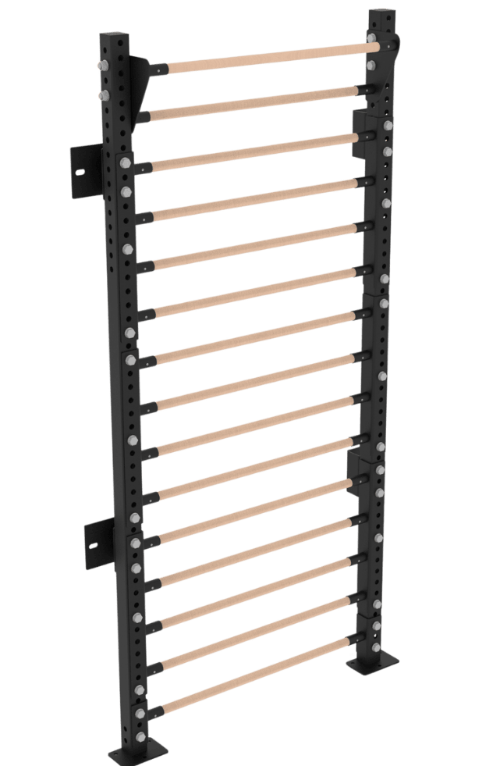

36. pozīcija
Funkcionālās treniņu ragavas (Push/Pull Sled)
Tehniskā specifikācija | Paraugattēls
Pielietojums: Pasūtītājam nepieciešamas funkcionālās treniņu ragavas.  Apraksts:  - Ragavām jābūt paredzētām spēka, ātruma, izturības un funkcionālās sagatavotības treniņiem, nodrošinot iespēju veikt stumšanas un vilkšanas vingrinājumus.;  - Izmēri:  - garums – ne mazāks par 1000 mm;  - platums – ne mazāks par 550 mm;  - augstums – ne mazāks par 900 mm. (2026.gada 5.augusta grozījumi Nr.2).  - (svītrots, 2026.gada 5.augusta grozījumi Nr.2)  - Maksimālā pieļaujamā slodze – ne mazāka par 200 kg.;  - Konstrukcijai jābūt izgatavotai no augstas stiprības tērauda vai cita līdzvērtīga metāla materiāla, kas paredzēts profesionālai un intensīvai lietošanai, ar korozijizturīgu pārklājumu (piemēram, pulverkrāsojumu vai līdzvērtīgu risinājumu) (2026.gada 5.augusta grozījumi Nr.2).  - Ragavām jābūt aprīkotām ar centrālo svaru disku uzmavu, kas paredzēta 50 mm olimpisko svaru disku izmantošanai.;  - Konstrukcijai jānodrošina iespēja veikt gan stumšanas, gan vilkšanas vingrinājumus.;  - Ragavām jābūt aprīkotām ar vismaz vienu vilkšanas stiprinājuma punktu troses, siksnas vai jostas pievienošanai.;  - Ragavām jābūt aprīkotām ar vertikāliem rokturiem vai līdzvērtīgu risinājumu drošai stumšanai.;  - Pamatnei jābūt aprīkotai ar slīdvirsmām, kas piemērotas lietošanai uz mākslīgā zāliena. (2026.gada 5.augusta grozījumi Nr.2).  - Garantija – ne mazāk kā 24 mēneši. | 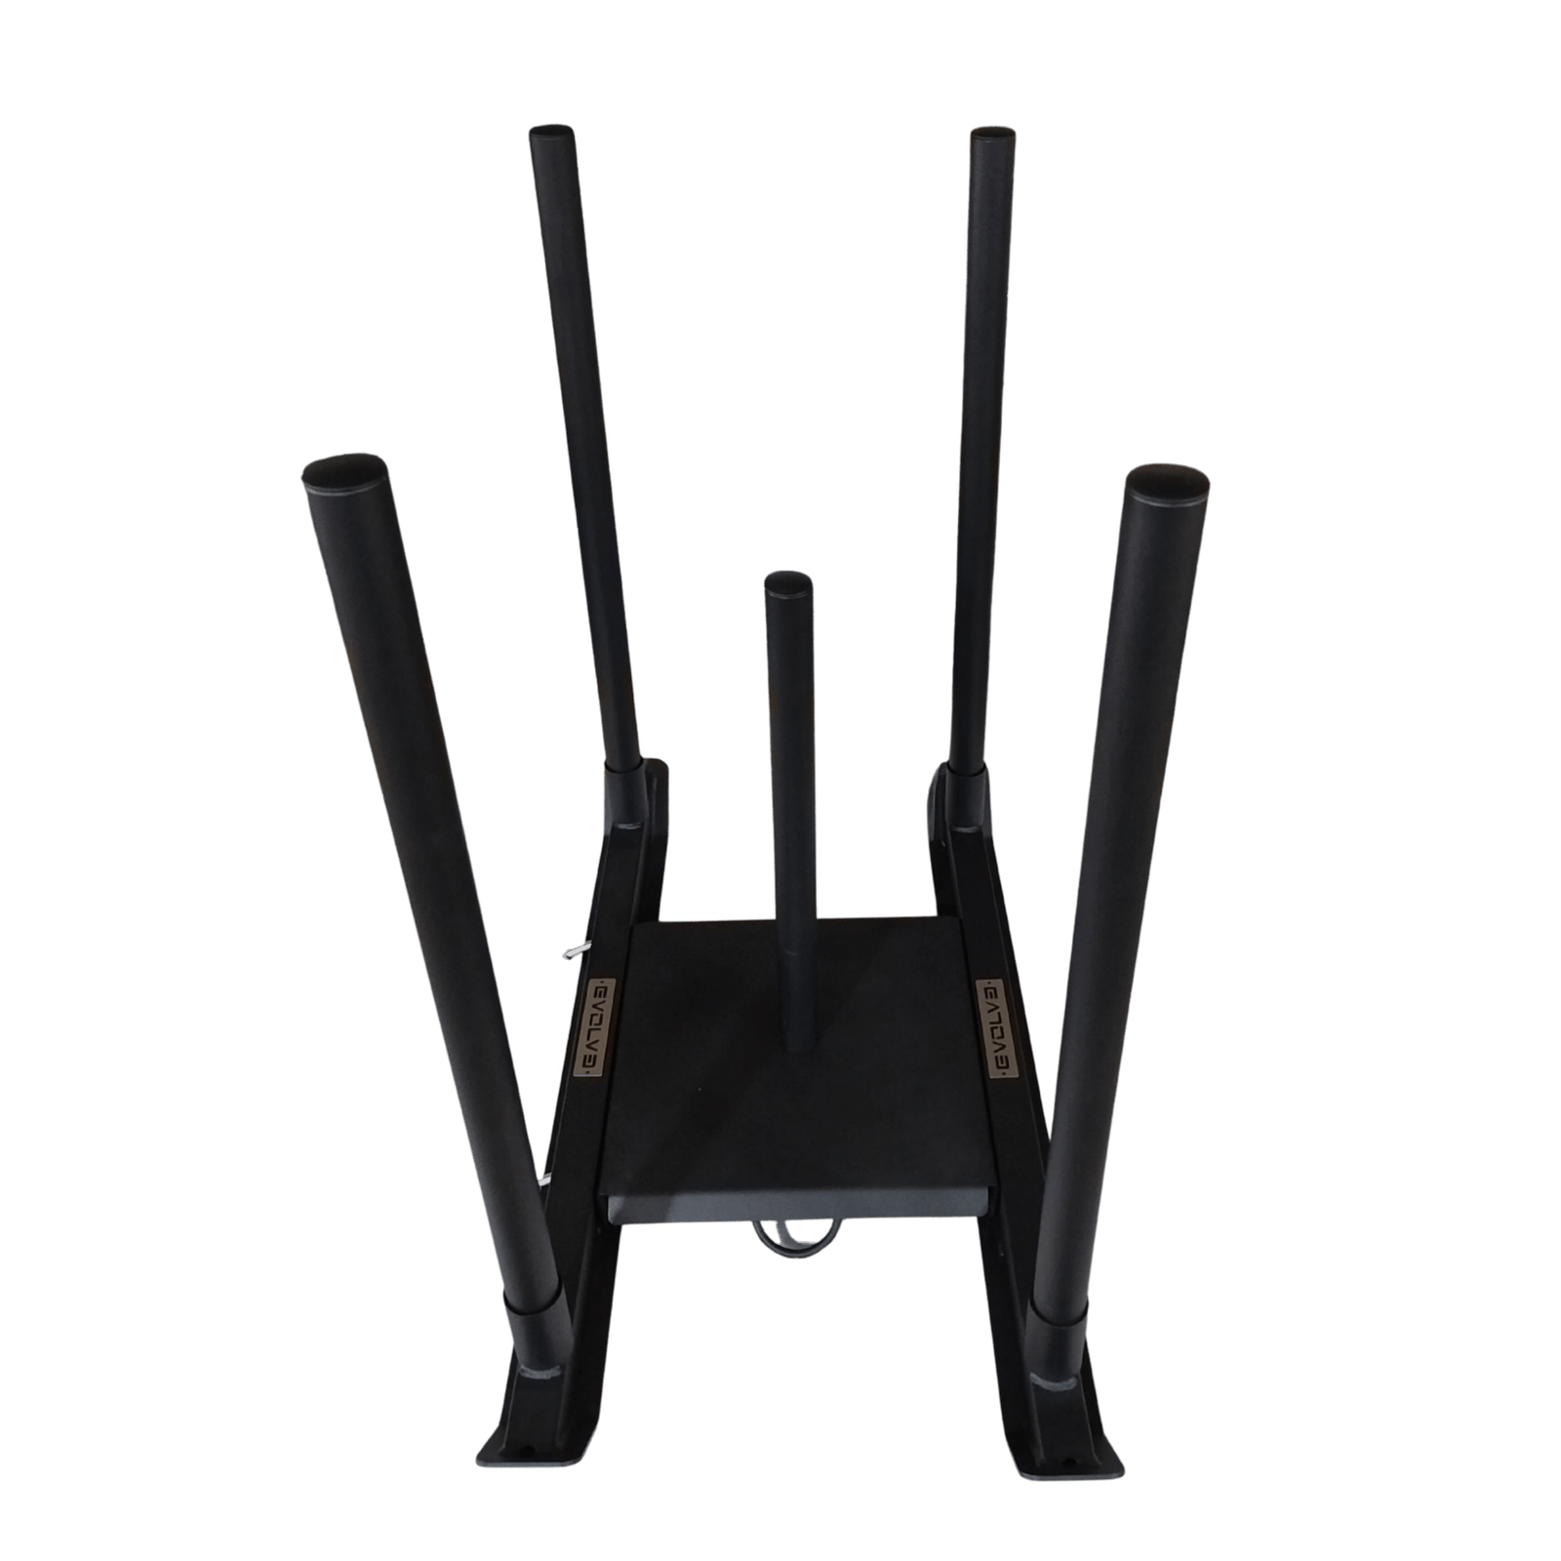

39. pozīcija
Wall Ball bumbu komplekts
Tehniskā specifikācija | Paraugattēls
Pielietojums: Pasūtītājam nepieciešams Wall Ball bumbu komplekts, kas paredzēts intensīvai un ilgstošai lietošanai sporta centros un profesionālās sporta iestādēs.  Apraksts:  - Wall Ball bumbām jābūt paredzētām funkcionālajiem treniņiem, tai skaitā metieniem pret sienu, pietupieniem, spēka un koordinācijas vingrinājumiem.;  - Piegādes komplektā jāiekļauj:  - 3 kg – 3 vienības;  - 4 kg – 15 vienības;  - 6 kg – 3 vienības;  - 9 kg – 3 vienības.  - Katrai bumbai jāatbilst norādītajam nominālajam svaram.;  - Bumbu diametram jābūt 350 mm (±5 %).  - Bumbām jābūt izgatavotām no nodilumizturīga ārējā materiāla (piemēram, PVC, sintētiskās ādas vai cita līdzvērtīga materiāla), kas piemērots intensīvai lietošanai.;  - Pildījumam jānodrošina formas saglabāšana (svītrots, 2026.gada 5.augusta grozījumi Nr.2) atkārtotu metienu laikā.;  - (svītrots, 2026.gada 5.augusta grozījumi Nr.2)  - Bumbām jābūt ar zemu atsitiena līmeni, lai tās būtu piemērotas Wall Ball vingrinājumiem.;  - Katrai bumbai jābūt skaidri un pastāvīgi marķētai ar tās svaru.;  - Garantija – ne mazāk kā 24 mēneši. | 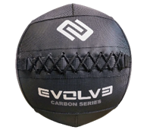

41. pozīcija
Kāpšanas virve
Tehniskā specifikācija | Paraugattēls
Pielietojums: Pasūtītājam nepieciešama kāpšanas virve, kas paredzēta intensīvai un ilgstošai lietošanai sporta centros un profesionālās sporta iestādēs.  Apraksts:  - Kāpšanas virvei jābūt paredzētai spēka, funkcionālajiem un fiziskās sagatavotības treniņiem, tai skaitā vertikālās kāpšanas vingrinājumiem.;  - Virves garumam jābūt vismaz 5000 mm;  - Virves diametram jābūt 38 mm (±5 %).;  - Virvei jābūt izgatavotai no augstas izturības dabīgas vai sintētiskas šķiedras vai cita līdzvērtīga materiāla, kas nodrošina izturību pret mehānisko slodzi un nodilumu.;  - Virvei jābūt aprīkotai ar stiprinājuma elementu (piemēram, cilpu, metāla gredzenu vai citu līdzvērtīgu risinājumu), kas nodrošina drošu piestiprināšanu pie piemērotas nesošās konstrukcijas.;  - Virves brīvajam galam jābūt aizsargātam pret iziršanu (piemēram, ar termiski apstrādātu galu, aizsarguzgali vai citu līdzvērtīgu risinājumu).;  - (svītrots, 2026.gada 5.augusta grozījumi Nr.2)  - Garantija – ne mazāk kā 24 mēneši. | 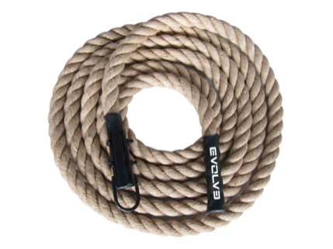

42. pozīcija
Funkcionālo treniņu maisi (Power Bags)
Tehniskā specifikācija | Paraugattēls
Pielietojums: Pasūtītājam nepieciešami funkcionālo treniņu maisi (Power Bags).  Apraksts:  - Power Bag jābūt paredzētam spēka, izturības un funkcionālajiem treniņiem, tai skaitā celšanas, nešanas, pietupienu, izklupienu, rotācijas un citu funkcionālu vingrinājumu veikšanai.;  - Piegādes komplektā jāiekļauj:  - 5 kg – 1 vienība;  - 10 kg – 1 vienība.;  - Katram Power Bag jāatbilst norādītajam nominālajam svaram.;  - Ārējam apvalkam jābūt izgatavotam no nodilumizturīga, viegli kopjama materiāla (piemēram, PVC, sintētiska auduma vai cita līdzvērtīga materiāla), kas piemērots intensīvai lietošanai.;  - Pildījumam jānodrošina svara vienmērīgs sadalījums, formas saglabāšana (svītrots, 2026.gada 5.augusta grozījumi Nr.2) atkārtotas slodzes apstākļos.;  - Katram Power Bag jābūt aprīkotam ar vismaz četrām pastiprinātām satveršanas rokturu vietām, kas nodrošina dažādas satvēriena pozīcijas un daudzveidīgu vingrinājumu izpildi.;  - Šuvēm un savienojumiem jābūt pastiprinātiem, nodrošinot konstrukcijas izturību intensīvas lietošanas laikā.;  - (svītrots, 2026.gada 5.augusta grozījumi Nr.2)  - Katram Power Bag jābūt skaidri un pastāvīgi marķētam ar tā svaru.;  - Garantija – ne mazāk kā 24 mēneši. | 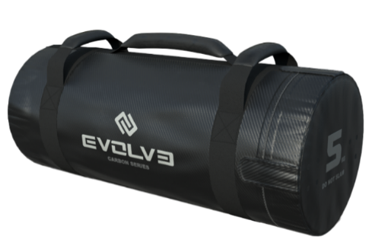

56. pozīcija
Jogas putu bloks
Tehniskā specifikācija | Paraugattēls
Pielietojums: Pasūtītājs pieprasa piegādāt sporta inventāru tipa jogas putu bloks. Piedāvātais aprīkojums ir paredzēts intensīvai un ilgstošai lietošanai profesionālās sporta iestādēs.  Apraksts: Aprīkojumam jābūt paredzētam pozu stabilizēšanai, lokanības uzlabošanai un ķermeņa atbalstam vingrojumu laikā. Bloka izmēri:  - Garums: ne mazāks par 220 mm  - Platums: ne mazāks par 130 mm  - Augstums: ne mazāks par 70 mm (2026.gada 5.augusta grozījumi Nr.2)  (svītrots, 2026.gada 5.augusta grozījumi Nr.2)  Blīvums: 45 kg/m³, ar pieļaujamo novirzi ±10%. Blokam jābūt izgatavotam no putu materiāla (polietilēns vai ekvivalents). Garantija – ne mazāk kā 24 mēneši. | 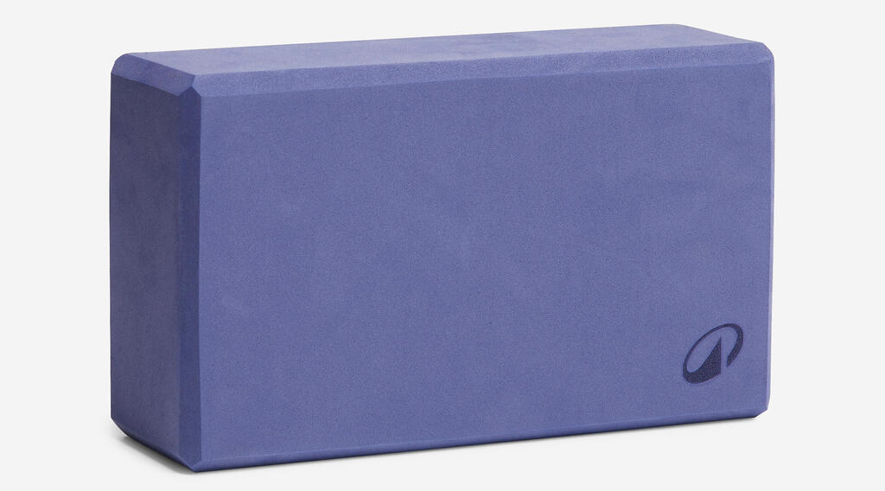

57. pozīcija
EPP putu masāžas rullis
Tehniskā specifikācija | Paraugattēls
Pielietojums: Pasūtītājs pieprasa piegādāt fitnesa un rehabilitācijas aprīkojumu tipa EPP putu masāžas rullis. Piedāvātais aprīkojums ir paredzēts intensīvai un ilgstošai lietošanai profesionālās sporta iestādēs.  Apraksts: Aprīkojumam jābūt paredzētam muskuļu pašmasāžai, atjaunošanai pēc fiziskas slodzes un fascijas relaksācijai. Rullim jābūt ar šādiem izmēriem:  - Garums: ne mazāks par 350 mm  - Diametrs: ne mazāks par 120 mm  (2026.gada 5.augusta grozījumi Nr.2)  (svītrots, 2026.gada 5.augusta grozījumi Nr.2)  Maksimālā lietotāja slodze: līdz 120 kg. Rullim jābūt izgatavotam no EPP (Expanded Polypropylene) putu materiāla vai ekvivalenta. Virsmai jābūt cietai un strukturētai (teksturētai).  (svītrots, 2026.gada 5.augusta grozījumi Nr.2)  Konstrukcijai jānodrošina formas saglabāšana ilgstošas lietošanas laikā. Rullim jābūt piemērotam muguras, augšstilbu, ikru un citu muskuļu grupu pašmasāžai, izmantojot ķermeņa svaru. (2026.gada 5.augusta grozījumi Nr.2)  Garantija – ne mazāk kā 24 mēneši. | 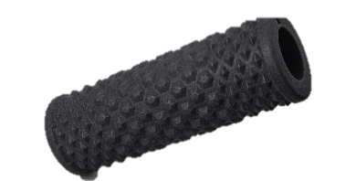

58. pozīcija
Nūjas vadības treniņu šķērslis (stickhandling treniņu aprīkojums)
Tehniskā specifikācija | Paraugattēls
Pielietojums: Pasūtītājam nepieciešams nūjas vadības treniņu aprīkojums, kas paredzēts intensīvai un ilgstošai lietošanai sporta iestādēs, tai skaitā ledus hallēs un citās zemas temperatūras vidēs.  Apraksts:  - Aprīkojumam jābūt paredzētam nūjas vadības (stickhandling), koordinācijas, reakcijas ātruma un tehnikas pilnveidošanas vingrinājumiem.;  - Aprīkojuma izmēri:  - garums – ne mazāks par 1300 mm;  - platums – ne mazāks par 180 mm;  - augstums – ne mazāks par 40 mm (2026.gada 5.augusta grozījumi Nr.2)  (svītrots, 2026.gada 5.augusta grozījumi Nr.2)  - Konstrukcijai jābūt izgatavotai no augstas izturības polimērmateriāla (piemēram, HDPE vai līdzvērtīga materiāla), kas nodrošina triecienizturību, nodilumizturību un ilgmūžību.;  - Aprīkojumam jābūt piemērotam lietošanai uz dažādām treniņu virsmām, piemēram, ledus, sintētiskā ledus, sporta grīdas vai cita līdzvērtīga seguma.;  - Aprīkojumam jābūt piemērotam lietošanai ledus hallēs un zemas temperatūras apstākļos, saglabājot mehānisko izturību un funkcionālās īpašības.;  - Konstrukcijai jānodrošina formas saglabāšana un izturība pret atkārtotu mehānisku slodzi.;  - Materiālam jābūt piemērotam lietošanai dažādos temperatūras apstākļos, nezaudējot funkcionālās īpašības.;  - Konstrukcijai nedrīkst būt asas malas vai citi elementi, kas var radīt traumu risku lietošanas laikā.;  - Garantija – ne mazāk kā 24 mēneši. | 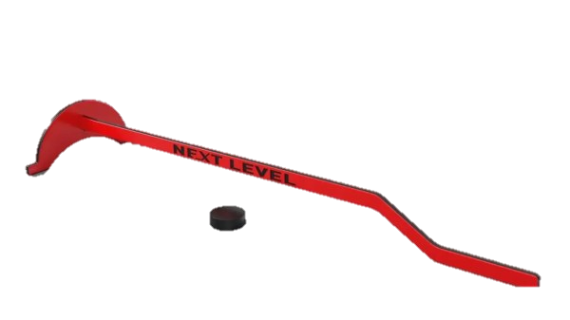

59. pozīcija
Nūjas vadības treniņu šķērslis (taisns)
Tehniskā specifikācija | Paraugattēls
Pielietojums: Pasūtītājam nepieciešams nūjas vadības treniņu aprīkojums, kas paredzēts intensīvai un ilgstošai lietošanai sporta iestādēs, tai skaitā ledus hallēs un citās zemas temperatūras ekspluatācijas vidēs.  Apraksts:  - Aprīkojumam jābūt paredzētam hokeja nūjas vadības (stickhandling), koordinācijas, reakcijas ātruma un kustību precizitātes attīstīšanai.;  - Aprīkojumam jābūt piemērotam individuāliem un grupu tehnikas treniņiem.;  - Aprīkojuma izmēri:  - garums – ne mazāks par 1300 mm;  - platums – ne mazāks par 180 mm;  - augstums – ne mazāks par 40 mm  (2026.gada 5.augusta grozījumi Nr.2)  Konstrukcijai jābūt izgatavotai no augstas izturības polimērmateriāla (piemēram, HDPE vai cita līdzvērtīga materiāla), kas nodrošina augstu triecienizturību, nodilumizturību un ilgmūžību.;  - Aprīkojumam jābūt piemērotam lietošanai uz ledus, sintētiskā ledus, sporta grīdas vai citām līdzvērtīgām treniņu virsmām.;  - Konstrukcijai jānodrošina formas saglabāšana un izturība pret atkārtotu mehānisku slodzi.;  - Materiālam jābūt piemērotam lietošanai ledus hallēs un zemas temperatūras apstākļos, saglabājot funkcionālās īpašības.;  - Konstrukcijai nedrīkst būt asas malas vai elementi, kas var radīt traumu risku lietošanas laikā.;  - Garantija – ne mazāk kā 24 mēneši. | 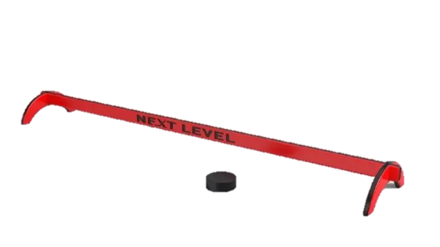

61. pozīcija
Kompakts nūjas vadības treniņu šķērslis
Tehniskā specifikācija | Paraugattēls
Pielietojums: Pasūtītājam nepieciešams kompakts nūjas vadības treniņu aprīkojums, kas paredzēts intensīvai un ilgstošai lietošanai sporta iestādēs, tai skaitā ledus hallēs un citās zemas temperatūras ekspluatācijas vidēs.  Apraksts:  - Aprīkojumam jābūt paredzētam hokeja nūjas vadības (stickhandling), koordinācijas, reakcijas ātruma un kustību precizitātes attīstīšanai.;  - Aprīkojumam jābūt kompakta šķēršļa tipa konstrukcijai, kas paredzēta nūjas vadības un ripas kontroles vingrinājumiem.;  - Aprīkojuma izmēri:  - garums – ne mazāks par 430 mm;  - platums – ne mazāks par 100 mm;  - augstums – ne mazāks par 50 mm.  (2026.gada 5.augusta grozījumi Nr.2)  - Konstrukcijai jānodrošina iespēja aprīkojumu izmantot atsevišķi vai kombinācijā ar citiem nūjas vadības treniņu elementiem, veidojot dažādas treniņu konfigurācijas.;  - Aprīkojumam jābūt izgatavotam no augstas izturības polimērmateriāla (piemēram, HDPE vai cita līdzvērtīga materiāla).  - Aprīkojumam jābūt piemērotam lietošanai uz ledus, sintētiskā ledus, sporta grīdas vai citām līdzvērtīgām treniņu virsmām.;  - Konstrukcijai jānodrošina formas saglabāšana un izturība pret atkārtotu mehānisku slodzi.;  - Materiālam jābūt piemērotam lietošanai ledus hallēs un zemas temperatūras apstākļos, saglabājot funkcionālās īpašības.;  - Konstrukcijai nedrīkst būt asas malas vai elementi, kas var radīt traumu risku lietošanas laikā.;  - Garantija – ne mazāk kā 24 mēneši. | 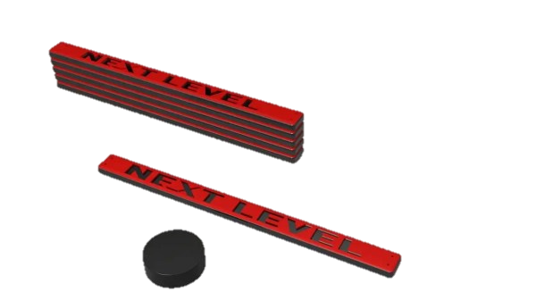

62. pozīcija
Lineārs nūjas vadības treniņu šķērslis
Tehniskā specifikācija | Paraugattēls
Pielietojums: Pasūtītājam nepieciešams lineārs nūjas vadības treniņu aprīkojums, kas paredzēts intensīvai un ilgstošai lietošanai sporta iestādēs, tai skaitā ledus hallēs un citās zemas temperatūras ekspluatācijas vidēs.  Apraksts:  - Aprīkojumam jābūt paredzētam hokeja nūjas vadības (stickhandling), koordinācijas, reakcijas ātruma un kustību precizitātes attīstīšanai.  - Aprīkojuma izmēri:  - garums – ne mazāks par 850 mm;  - platums – ne mazāks par 100 mm;  - augstums – ne mazāks par 50 mm.  (2026.gada 5.augusta grozījumi Nr.2)  - Aprīkojumam jābūt lineāras šķēršļa tipa konstrukcijai, kas paredzēta ripas kontroles, nūjas vadības un tehnikas pilnveidošanas vingrinājumiem.;  - Konstrukcijai jānodrošina iespēja aprīkojumu izmantot atsevišķi vai kombinācijā ar citiem nūjas vadības treniņu elementiem, veidojot dažādas treniņu konfigurācijas.;  - Aprīkojumam jābūt izgatavotam no augstas izturības polimērmateriāla (piemēram, HDPE vai cita līdzvērtīga materiāla).;  - Aprīkojumam jābūt piemērotam lietošanai uz ledus, sintētiskā ledus, sporta grīdas vai citām līdzvērtīgām treniņu virsmām.;  - Konstrukcijai jānodrošina formas saglabāšana un izturība pret atkārtotu mehānisku slodzi.;  - Materiālam jābūt piemērotam lietošanai ledus hallēs un zemas temperatūras apstākļos, saglabājot funkcionālās īpašības.;  - Konstrukcijai nedrīkst būt asas malas vai elementi, kas var radīt traumu risku lietošanas laikā.;  - Garantija – ne mazāk kā 24 mēneši. | 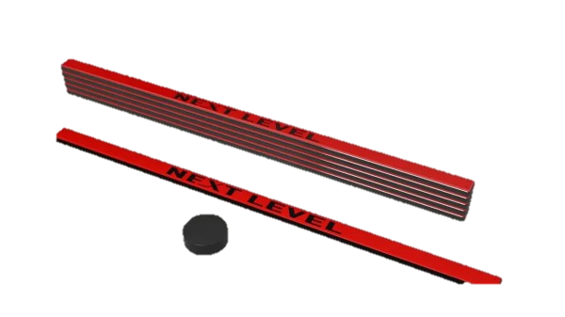

63. pozīcija
Slīdoša treniņu ripa nūjas vadības vingrinājumiem
Tehniskā specifikācija | Paraugattēls
Pielietojums: Pasūtītājam nepieciešama ripas kontroles treniņu ripa, kas paredzēta intensīvai un ilgstošai lietošanai sporta iestādēs, tai skaitā ledus hallēs un citās zemas temperatūras ekspluatācijas vidēs.  Apraksts:  - Aprīkojumam jābūt paredzētam hokeja ripas kontroles (stickhandling), koordinācijas, reakcijas ātruma un nūjas vadības tehnikas attīstīšanai.;  - Aprīkojuma izmēri:  - Garums – ne mazāks par 190 mm;  - platums – ne mazāks par 95 mm;  - augstums – ne mazāks par 50 mm .  (2026.gada 5.augusta grozījumi Nr.2)  (svītrots, 2026.gada 5.augusta grozījumi Nr.2)  - Aprīkojumam jābūt izgatavotam no augstas izturības polimērmateriāla (piemēram, HDPE vai cita līdzvērtīga materiāla).;  - Konstrukcijai jānodrošina vienmērīga slīdēšana un stabila vadāmība treniņu laikā.;  - Aprīkojumam jābūt piemērotam lietošanai uz ledus, sintētiskā ledus, sporta grīdas vai citām līdzvērtīgām treniņu virsmām.;  - Materiālam jābūt piemērotam lietošanai ledus hallēs un zemas temperatūras apstākļos, saglabājot mehāniskās un funkcionālās īpašības.;  - Konstrukcijai nedrīkst būt asas malas vai elementi, kas var radīt traumu risku lietošanas laikā.;  - Garantija – ne mazāk kā 24 mēneši. | 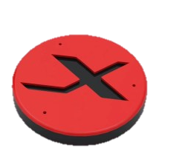

64. pozīcija
Hokeja nūju stiprinājuma modulis treniņu šķēršļu izveidei
Tehniskā specifikācija | Paraugattēls
Pielietojums: Pasūtītājam nepieciešams hokeja nūju stiprinājuma modulis, kas paredzēts intensīvai un ilgstošai lietošanai sporta iestādēs, tai skaitā ledus hallēs un citās zemas temperatūras ekspluatācijas vidēs.  Apraksts:  - Aprīkojumam jābūt paredzētam hokeja nūjas vadības (stickhandling), koordinācijas, reakcijas ātruma un kustību precizitātes attīstīšanai, imitējot spēles situācijas.;  - Aprīkojuma izmēri:  - garums – ne mazāks par 160 mm;  - platums – ne mazāks par 120 mm;  - augstums – ne mazāks par 50 mm.  (2026.gada 5.augusta grozījumi Nr.2)  (svītrots, 2026.gada 5.augusta grozījumi Nr.2)  - Aprīkojumam jābūt izgatavotam no augstas izturības polimērmateriāla (piemēram, HDPE vai cita līdzvērtīga materiāla).  - Aprīkojumam jābūt piemērotam lietošanai uz ledus, sintētiskā ledus, sporta grīdas vai citām līdzvērtīgām treniņu virsmām.;  - Materiālam jābūt piemērotam lietošanai ledus hallēs un zemas temperatūras apstākļos, saglabājot mehāniskās un funkcionālās īpašības.;  - Konstrukcijai jānodrošina iespēja droši nostiprināt vienu vai vairākas hokeja nūjas vai līdzvērtīgus stieņveida elementus, veidojot dažādas treniņu konfigurācijas.;  - Stiprinājuma sistēmai jānodrošina atkārtota montāža un demontāža, nebojājot nostiprinātos elementus.;  - Garantija – ne mazāk kā 24 mēneši. | 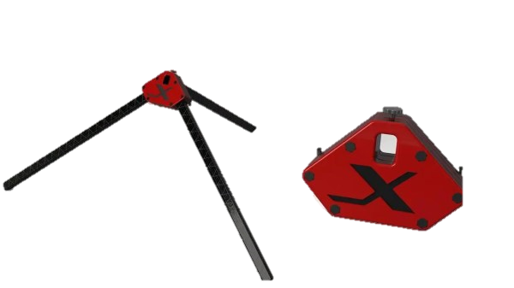

65. pozīcija
Ripas novirzīšanas treniņu modulis ar paaugstināta leņķa novirzi vai ekvivalents
Tehniskā specifikācija | Paraugattēls
Pielietojums: Pasūtītājam nepieciešams ripas novirzīšanas un atlēcienu simulācijas aprīkojums, kas paredzēts izmantošanai hokeja treniņos metienu precizitātes, ripas novirzīšanas (redirect), atlēcienu un vārtsargu reakcijas attīstīšanai. Aprīkojums paredzēts intensīvai un ilgstošai lietošanai sporta iestādēs, tai skaitā ledus hallēs un citās zemas temperatūras ekspluatācijas vidēs.  Apraksts:  - Aprīkojumam jābūt paredzētam ripas novirzīšanas (redirect), atlēcienu un spēles situāciju simulācijas vingrinājumiem.;  - Konstrukcijai jābūt aprīkotai ar vairākām slīpām darba virsmām, kas nodrošina ripas kustības virziena maiņu un dažādu atlēciena trajektoriju simulāciju.;  - Aprīkojuma izmēri:  - garums – ne mazāks par 1250 mm;  - platums – ne mazāks par 350 mm;  - augstums – ne mazāks par 180 mm.  (2026.gada 5.augusta grozījumi Nr.2)  - Aprīkojumam jābūt izgatavotam no augstas izturības polimērmateriāla (piemēram, HDPE vai cita līdzvērtīga materiāla).  - Materiālam jābūt piemērotam lietošanai ledus hallēs un zemas temperatūras apstākļos, saglabājot mehāniskās un funkcionālās īpašības.  - Konstrukcijai jānodrošina iespēja simulēt dažādas ripas atlēciena un kustības trajektorijas, imitējot spēles situācijas.  - Konstrukcijai nedrīkst būt asas malas vai elementi, kas var radīt traumu risku lietošanas laikā.;  - Garantija – ne mazāk kā 24 mēneši. | 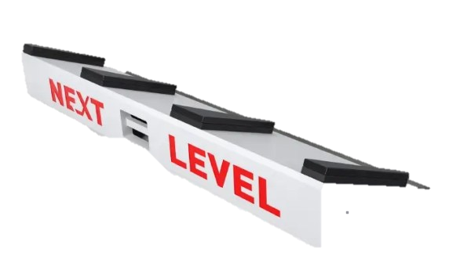

66. pozīcija
Ripas novirzīšanas treniņu modulis ar zema leņķa novirzi vai ekvivalents
Tehniskā specifikācija | Paraugattēls
Pielietojums: Pasūtītājs pieprasa piegādāt ripas novirzīšanas treniņu moduli vai tam līdzvērtīgu aprīkojumu. Aprīkojumam jābūt paredzētam izmantošanai hokeja treniņos ripas novirzīšanas (redirect), atlēcienu (rebound), reakcijas un spēles situāciju simulācijas vingrinājumiem. Piedāvātais aprīkojums ir paredzēts intensīvai un ilgstošai lietošanai profesionālās sporta iestādēs, tai skaitā ledus hallēs un citās zemas temperatūras ekspluatācijas vidēs.  Apraksts:  - Aprīkojumam jābūt paredzētam ripas novirzīšanas, atlēcienu un spēles situāciju simulācijas vingrinājumiem.;  - Aprīkojuma izmēri:  - garums – ne mazāks par 1250 mm;  - platums – ne mazāks par 350 mm;  - augstums – ne mazāks par 180 mm.  (2026.gada 5.augusta grozījumi Nr.2)  (svītrots, 2026.gada 5.augusta grozījumi Nr.2)  - Konstrukcijai jābūt aprīkotai ar vienu vai vairākām slīpām darba virsmām, kas nodrošina kontrolētu ripas novirzīšanu un dažādu atlēciena trajektoriju simulāciju.;  - Aprīkojumam jābūt izgatavotam no augstas izturības polimērmateriāla (piemēram, HDPE vai cita līdzvērtīga materiāla).;  - Aprīkojumam jābūt piemērotam lietošanai uz ledus, sintētiskā ledus, sporta grīdas un citām līdzvērtīgām treniņu virsmām.  - Materiālam un konstrukcijai jābūt piemērotai ekspluatācijai ledus hallēs un citās zemas temperatūras vidēs, saglabājot mehāniskās un funkcionālās īpašības.  - Konstrukcijai jānodrošina ripas kustības virziena maiņa, kontrolētu atlēcienu simulācija un spēles situāciju imitācija pie vārtiem.  - Konstrukcijai nedrīkst būt asas malas vai elementi, kas var radīt traumu risku lietošanas laikā.  - Garantija – ne mazāk kā 24 mēneši. | 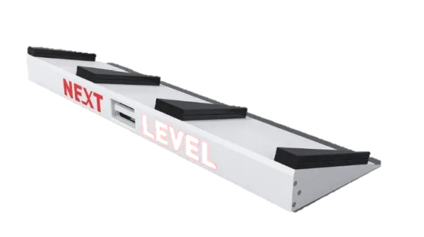

67. pozīcija
Šķēršļu simulācijas statīvs
Tehniskā specifikācija | Paraugattēls
Pielietojums: Pasūtītājs pieprasa piegādāt sporta treniņu aprīkojumu – šķēršļu simulācijas statīvu hokeja treniņiem vai tam līdzvērtīgu. Aprīkojumam jābūt paredzētam izmantošanai hokeja treniņos gan uz ledus, gan ārpus tā. Piedāvātais aprīkojums ir paredzēts intensīvai un ilgstošai lietošanai profesionālās sporta iestādēs.  Apraksts:  - Aprīkojumam jābūt paredzētam nūjas tehnikas (stickhandling), koordinācijas, reakcijas ātruma un spēles situāciju simulācijas vingrinājumiem.;  - Aprīkojuma izmēri:  - garums – ne mazāks par 1300 mm;  - platums – ne mazāks par 400 mm;  - augstums – ne mazāks par 400 mm.  (2026.gada 5.augusta grozījumi Nr.2)  - Konstrukcijai jābūt aprīkotai ar stabilu balsta pamatni un vairākiem izvirzītiem elastīgiem elementiem, kas paredzēti šķēršļu veidošanai un spēles situāciju imitācijai.;  - Konstrukcijai jānodrošina iespēja izmantot hokeja nūjas vai citus līdzvērtīgus elementus, lai veidotu maināmas konfigurācijas dažādu treniņu scenārijiem.;  - Aprīkojumam jābūt izgatavotam no augstas izturības polimērmateriāla (piemēram, HDPE vai cita līdzvērtīga materiāla).;  - Aprīkojumam jābūt piemērotam lietošanai uz ledus, sintētiskā ledus, sporta grīdas un citām līdzvērtīgām virsmām.  - Materiālam un konstrukcijai jābūt piemērotai ekspluatācijai ledus hallēs un citās zemas temperatūras vidēs, saglabājot mehāniskās un funkcionālās īpašības.  - Konstrukcijai nedrīkst būt asas malas vai elementi, kas var radīt traumu risku lietošanas laikā.  - Garantija – ne mazāk kā 24 mēneši. | 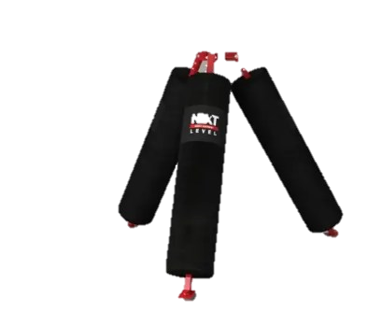

68. pozīcija
Slīpuma treniņu platforma potīšu un ceļu mobilitātei
Tehniskā specifikācija | Paraugattēls
Pielietojums: Pasūtītājs pieprasa piegādāt slīpuma treniņu platformu potīšu un ceļu mobilitātes vingrinājumiem. Aprīkojumam jābūt paredzētam potīšu un ceļu locītavu kustīguma, stabilitātes, spēka, koordinācijas un līdzsvara attīstīšanai, kā arī izmantošanai rehabilitācijas un sporta treniņu procesā. Piedāvātais aprīkojums ir paredzēts intensīvai un ilgstošai lietošanai profesionālās sporta iestādēs.  Apraksts:  - Aprīkojumam jābūt paredzētam potīšu un ceļu locītavu mobilitātes, stabilitātes, spēka un koordinācijas vingrinājumiem.;  - Aprīkojuma izmēri:  - garums – ne mazāks par 250 mm;  - platums – ne mazāks par 270 mm;  - augstums – ne mazāks par 100 mm  (2026.gada 5.augusta grozījumi Nr.2)  (svītrots, 2026.gada 5.augusta grozījumi Nr.2  - Maksimālā slodzes kapacitāte – ne mazāk kā 200 kg.;  - Konstrukcijai jābūt ar slīpu darba virsmu, kas nodrošina potīšu un ceļu locītavu kustīguma un stabilitātes vingrinājumu izpildi.;  - Slīpuma leņķim jābūt 25°, ar pieļaujamo relatīvo novirzi ±10 %.;  - Aprīkojumam jābūt izgatavotam no saplākšņa vai cita līdzvērtīga materiāla (MDF plātne, Skaidu plātne (KSP), Masīvkoka līmētās plātnes u.c.) (2026.gada 5.augusta grozījumi Nr.2)  - Darba virsmai jābūt aprīkotai ar neslīdošu pārklājumu vai līdzvērtīgu risinājumu, kas nodrošina drošu lietošanu.;  - Konstrukcijai jābūt stabilai un piemērotai vingrinājumu izpildei ar ķermeņa svaru.;  - Konstrukcijai nedrīkst būt asas malas vai elementi, kas var radīt traumu risku lietošanas laikā.;  - Garantija – ne mazāk kā 24 mēneši. | 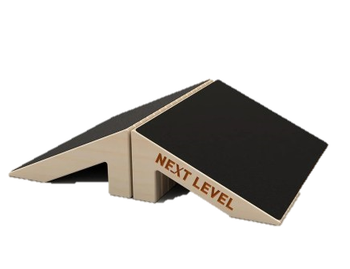

69. pozīcija
Regulējama slīpuma platforma paātrinājuma tehnikas treniņiem
Tehniskā specifikācija | Paraugattēls
Pielietojums: Pasūtītājs pieprasa piegādāt regulējamu slīpuma platformu paātrinājuma tehnikas. Aprīkojumam jābūt paredzētam izmantošanai hokeja, vispārējās fiziskās sagatavotības un rehabilitācijas treniņos. Piedāvātais aprīkojums ir paredzēts intensīvai un ilgstošai lietošanai profesionālās sporta iestādēs.  Apraksts:  - Aprīkojumam jābūt paredzētam paātrinājuma tehnikas, apakšējo ekstremitāšu spēka, stabilitātes, līdzsvara un kustību kontroles vingrinājumiem.;  - Aprīkojuma izmēri:  - garums – ne mazāks par 400 mm;  - platums – ne mazāks par 300 mm;  - augstums – ne mazāks par 60 mm,  (2026.gada 5.augusta grozījumi Nr.2)  (svītrots, 2026.gada 5.augusta grozījumi Nr.2)  - Konstrukcijai jābūt regulējamas slīpuma platformas veidā, nodrošinot iespēju mainīt darba virsmas slīpuma leņķi atbilstoši dažādiem vingrinājumiem un lietotāju sagatavotības līmenim.;  - Darba virsmai jābūt aprīkotai ar neslīdošu pārklājumu vai līdzvērtīgu risinājumu, kas nodrošina drošu lietošanu vingrinājumu laikā.;  - Aprīkojumam jābūt izgatavotam no saplākšņa vai cita līdzvērtīga materiāla.  - Konstrukcijai jānodrošina stabils balsts vingrinājumu izpildei ar ķermeņa svaru.;  - Platformai jābūt piemērotai vingrinājumiem, kas attīsta paātrinājuma tehniku, kustību kontroli, līdzsvaru, kā arī potīšu un ceļu locītavu kustīgumu un stabilitāti.;  - Konstrukcijai nedrīkst būt asas malas vai elementi, kas var radīt traumu risku lietošanas laikā.  - Garantija – ne mazāk kā 24 mēneši. | 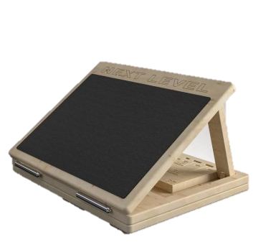

70. pozīcija
Līdzsvara un koordinācijas treniņu platforma ar labirinta mehānismu
Tehniskā specifikācija | Paraugattēls
Pielietojums: Pasūtītājs pieprasa piegādāt līdzsvara un koordinācijas treniņu platformu ar labirinta mehānismu. Aprīkojumam jābūt paredzētam līdzsvara, koordinācijas, kustību kontroles, koncentrēšanās spēju un propriocepcijas attīstīšanai. Piedāvātais aprīkojums ir paredzēts intensīvai un ilgstošai lietošanai profesionālās sporta iestādēs.  Apraksts:  - Aprīkojumam jābūt paredzētam līdzsvara, koordinācijas, kustību kontroles, koncentrēšanās spēju un propriocepcijas attīstīšanas vingrinājumiem.;  - Konstrukcijai jābūt balansējošas platformas veidā ar integrētu labirinta tipa vadības mehānismu.;  - Aprīkojum izmēri:  garums – ne mazāks par 400 mm;  platums – ne mazāks par 400 mm;  augstums – ne mazāks par 50 mm,  (2026.gada 5.augusta grozījumi Nr.2)  - Aprīkojumam jābūt izgatavotam no saplākšņa vai cita līdzvērtīga materiāla;  - Konstrukcijā jābūt integrētam labirinta tipa kanālam un vismaz vienai kustīgai bumbiņai vai līdzvērtīgam elementam, kura pārvietošanu nodrošina platformas sasvēršana.;  - Platformai jānodrošina lietotājam iespēja kontrolēt bumbiņas kustību, mainot ķermeņa svara sadalījumu un platformas slīpumu.;  - Darba virsmai jābūt aprīkotai ar neslīdošiem atbalsta elementiem vai līdzvērtīgu risinājumu, kas nodrošina drošu lietošanu.;  - Konstrukcijai jābūt piemērotai vingrinājumiem ar ķermeņa svaru un paredzētai atkārtotai profesionālai lietošanai.;  - Konstrukcijai nedrīkst būt asas malas vai elementi, kas var radīt traumu risku lietošanas laikā.;  - Garantija – ne mazāk kā 24 mēneši. | 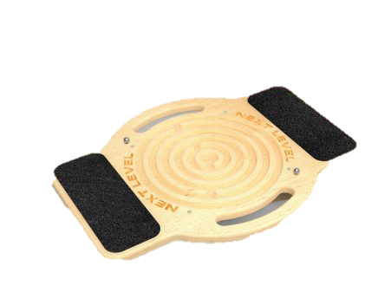

71. pozīcija
Šķēršļu modulis nūjas tehnikas treniņiem
Tehniskā specifikācija | Paraugattēls
Pielietojums: Pasūtītājs pieprasa piegādāt šķēršļu moduli nūjas tehnikas treniņiem. Aprīkojumam jābūt paredzētam izmantošanai hokeja treniņos uz ledus, sintētiskā seguma un sporta zāļu grīdām. Piedāvātais aprīkojums ir paredzēts intensīvai un ilgstošai lietošanai profesionālās sporta iestādēs.  Apraksts:  - Aprīkojumam jābūt paredzētam nūjas tehnikas (stickhandling), koordinācijas, reakcijas ātruma un kustību precizitātes attīstīšanai.;  - Aprīkojuma izmēri:  - garums – ne mazāks par 1200 mm;  - platums – ne mazāks par 120 mm;  - augstums – ne mazāks par 40 mm,  (2026.gada 5.augusta grozījumi Nr.2)  (svītrots, 2026.gada 5.augusta grozījumi Nr.2)  - Konstrukcijai jābūt garena šķēršļa veidā ar integrētiem šķēršļu elementiem, kas paredzēti ripas un hokeja nūjas vadības vingrinājumu veikšanai.;  - Aprīkojumam jābūt izgatavotam no augstas izturības polimērmateriāla (piemēram, HDPE vai cita līdzvērtīga materiāla).;  - Konstrukcijai jābūt paredzētai intensīvai un atkārtotai lietošanai, saglabājot tās funkcionālās īpašības, (2026.gada 5.augusta grozījumi Nr.2)  - Aprīkojumam jābūt paredzētam ripas vadības, virziena maiņas un tehnisko manevru izpildei, vienlaikus attīstot koordināciju un perifēro redzi.;  - Konstrukcijai nedrīkst būt asas malas vai elementi, kas var radīt traumu risku lietošanas laikā.;  - Garantija – ne mazāk kā 24 mēneši. | 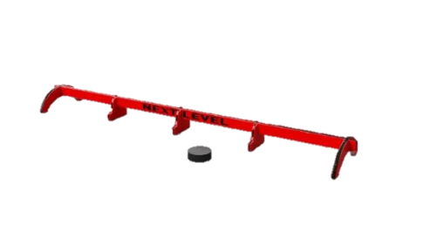

72. pozīcija
Regulējamas metāla barjeras 30 - 50 cm
Tehniskā specifikācija | Paraugattēls
Pielietojums: Pasūtītājam nepieciešama regulējama metāla treniņu barjera ar regulējamu augstumu 30 cm, 40 cm un 50 cm, kas paredzēta intensīvai un ilgstošai lietošanai profesionālās sporta iestādēs. (2026.gada 5.augusta grozījumi Nr.2)  Apraksts: Aprīkojumam jābūt paredzētam ātruma, koordinācijas, lēciena un veiklības attīstīšanai. Augstums: regulējams: 30 cm / 40 cm / 50 cm (ar pieļaujamo relatīvo novirzi ±5%). Aprīkojumam jābūt izgatavotam no tērauda vai cita līdzvērtīga metāla materiāla ar aizsargpārklājumu. (2026.gada 5.augusta grozījumi Nr.2)  Garantija – ne mazāk kā 24 mēneši. | 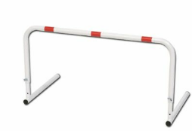

73. pozīcija
Regulējamu treniņu barjeru komplekts (4 gab.)
Tehniskā specifikācija | Paraugattēls
Pielietojums: Pasūtītājs pieprasa piegādāt sporta inventāru tipa regulējamu treniņu barjeru komplekts (4 gab.). Piedāvātais aprīkojums ir paredzēts intensīvai un ilgstošai lietošanai profesionālās sporta iestādēs.  Apraksts: Aprīkojumam jābūt paredzētam ātruma, koordinācijas, veiklības un eksplozīvā spēka attīstīšanai. Komplektā jāietver:  - 4 × regulējamas treniņu barjeras  - transportēšanas soma.  Augstums: regulējams: 18–30 cm. Platums: ne mazāks par 500 mm. (2026.gada 5.augusta grozījumi Nr.2)  (svītrots, 2026.gada 5.augusta grozījumi Nr.2)  Aprīkojumam jābūt izgatavotam no: plastmasas un gumijas materiālu kombinācijas vai ekvivalenta. Konstrukcijai jānodrošina automātiska atgriešanās vertikālā stāvoklī pēc apgāšanās. Garantija – ne mazāk kā 24 mēneši. | 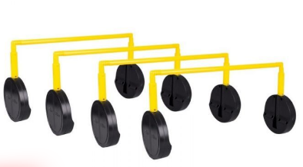

74. pozīcija
Ātruma treniņu kāpnes 6 m
Tehniskā specifikācija | Paraugattēls
Pielietojums: Pasūtītājs pieprasa piegādāt sporta inventāru tipa ātruma treniņu kāpnes (6 m). Piedāvātais aprīkojums ir paredzēts intensīvai un ilgstošai lietošanai profesionālās sporta iestādēs.  Apraksts: Aprīkojumam jābūt paredzētam ātruma, koordinācijas, kāju darba (footwork) un reakcijas attīstīšanai. Garums: 6 m. Platums: 500 mm (ar pieļaujamo relatīvo novirzi ±5%). (svītrots, 2026.gada 5.augusta grozījumi Nr.2) Aprīkojumam jābūt izgatavotam no plastmasas pakāpieniem (rungiem) un tekstila siksnām (strap system). Aprīkojumam jābūt: salokāmām (foldable) treniņu kāpnēm . Komplektā ar transportēšanas somu. Garantija – ne mazāk kā 24 mēneši. | 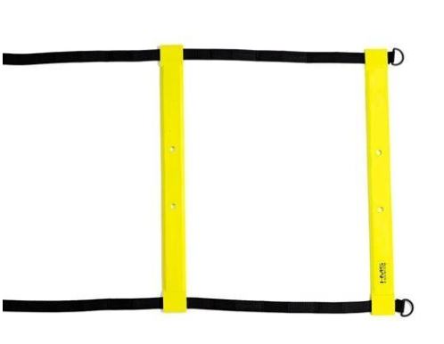

75. pozīcija
Treniņu trepīte–barjera (3.7 m)
Tehniskā specifikācija | Paraugattēls
Pielietojums: Pasūtītājam nepieciešama treniņu trepīte–barjera, kas paredzēta intensīvai un ilgstošai lietošanai profesionālās sporta iestādēs. (2026.gada 5.augusta grozījumi Nr.2)  Apraksts: Aprīkojumam jābūt paredzētam ātruma, koordinācijas, veiklības un kāju darba (footwork) attīstīšanai, apvienojot kāpņu un barjeru funkcionalitāti. Garums: ne mazāks par 3,5 m. (2026.gada 5.augusta grozījumi Nr.2) Aprīkojumam jābūt izgatavotam no: plastmasas pakāpieniem (rungiem), tekstila / neilona siksnām un integrētiem barjeru elementiem. Trepītes platums - ne mazāks par 450 mm (2026.gada 5.augusta grozījumi Nr.2). Attālums starp pakāpieniem- 440 mm (±10 %) vai regulējams atbilstoši ražotāja konstrukcijai (2026.gada 5.augusta grozījumi Nr.2).  Izveidojot kā barjeru, trepītes augstums - ne mazāks par 100 mm. (2026.gada 5.augusta grozījumi Nr.2)  Garantija – ne mazāk kā 24 mēneši. | 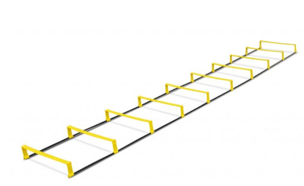

Daugavpils valstspilsētas pašvaldības Iepirkuma komisija

